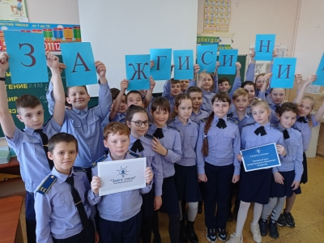
В рамках Недели инклюзивного образования «Разные возможности - равные права» в нашей школе прошла акция «Зажги синим», посвящённая всемирному дню распространения информации об аутизме. Ребята начальной и старшей школы надели одежду и украшения синего цвета, сделали своими руками цветы, бабочек и бумажные ладошки. Учителя провели тематические занятия, приуроченные данной акции, и ещё раз напомнили об особенных детях и взрослых, которые нуждаются в нашей поддержке.

